ГУАП

КАФЕДРА № 42

ОТЧЕТ   
ЗАЩИЩЕН С ОЦЕНКОЙ _____________________

ПРЕПОДАВАТЕЛЬ

|  |  |  |  |  |
| --- | --- | --- | --- | --- |
| канд. техн. наук, доцент |  |  |  | А.В. Аграновский |
| должность, уч. степень, звание |  | подпись, дата |  | инициалы, фамилия |

|  |
| --- |
| ОТЧЕТ О ЛАБОРАТОРНОЙ РАБОТЕ №2 |
| Восстановление непрерывных сигналов по дискретным измерениям.  Теорема Котельникова. |
| по курсу: ЦИФРОВАЯ ОБРАБОТКА И ПЕРЕДАЧА СИГНАЛОВ |
|  |

РАБОТУ ВЫПОЛНИЛ

|  |  |  |  |  |  |
| --- | --- | --- | --- | --- | --- |
| СТУДЕНТ ГР. № | 4329 |  |  |  | Д.С. Шаповалова |
|  |  |  | подпись, дата |  | инициалы, фамилия |

Санкт-Петербург 2025

# **1. Цель работы:**

Изучить возможность восстановления значения непрерывного сигнала из значения непрерывного сигнала, из значений точных дискретных измерений.

# **2. Задание:**

Задания выполняются на компьютере с использованием любого языка высокого уровня. Необходимо показать зависимость качества восстановления сигнала от величины интервала дискретизации Δt (то есть, фактически, от количества дискретных отсчётов, приходящихся на один период). Для этого необходимо:

1. показать процессы с высоким качеством восстановления заданного (в соответствие с номером варианта) непрерывного сигнала
2. показать процессы с низким качеством такого восстановления
3. показать примеры процессов, где сигнал фактически не восстанавливается.

Общее количество таких процессов должно быть не менее трёх.

Вариант задания выбран под номером 3:

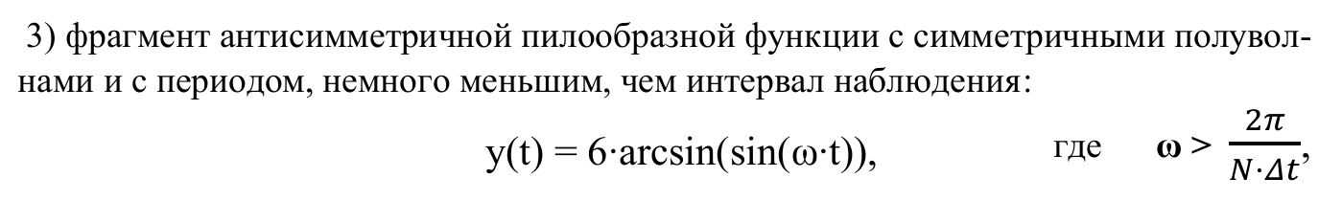

Рисунок 1.1 – Вариант 3

# **3. Теоретические сведения:**

*Дискретизация сигнала.*

Дискретизация заключается в представлении непрерывного сигнала последовательностью его отсчётов во времени.

Пусть шаг дискретизации равен , тогда дискретные значения сигнала:

*,* (1)

Частота дискретизации:

, (2)

*Теорема Котельникова (теорема отсчётов).*

Теорема утверждает: если сигнал ограничен по спектру

(3)

то он может быть полностью восстановлен по своим отсчётам, если выполняется условие:

(4)

Здесь – наивысшая частота спектра сигнала. Это условие также называют критерием Найквиста.

*Формула восстановления сигнала.*

Для непрерывного сигнала y(t), дискретизированного с шагом

, (5)

восстановление осуществляется по формуле:

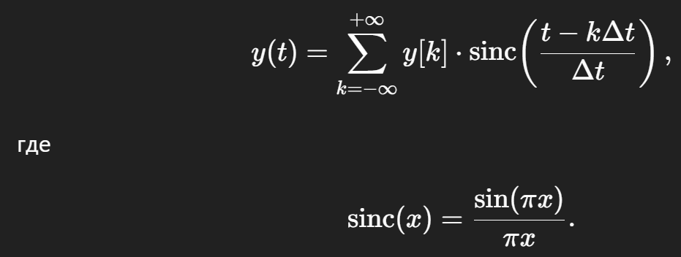

Рисунок 1.2 – Формула восстановления дискретизированного сигнала

Данная формула – математическое выражение интерполяции Котельникова.

*Явление алиасинга.*

Если условие

, (6)

не выполняется, происходит наложение спектров, или алиасинг. Это приводит к искажению восстановленного сигнала: высокочастотные составляющие принимаются за более низкие.

Временной аналог — восстановленный сигнал сильно отличается от исходного.

*Спектральные особенности выбранного сигнала.*

Рассматриваемый сигнал варианта 3:

(7)

имеет пилообразную форму. Его спектр содержит фундаментальную частоту

(8)

а также все нечётные гармоники

Теоретически спектр бесконечен, поэтому условие теоремы Котельникова строго не может быть выполнено. На практике используют понятие эффективной полосы частот – это диапазон, где сосредоточена основная часть энергии сигнала (например, 95–99%).

Тогда для хорошего восстановления требуется:

(9)

Период и количество отсчётов на период.

Период сигнала:

, (10)

Количество отсчётов, приходящихся на один период:

(11)

Именно это число напрямую отражает качество восстановления: чем больше, тем лучше воспроизводится форма исходного сигнала.

*Оценка качества восстановления.*

Для количественного анализа используется метрика среднеквадратичной ошибки (RMS):

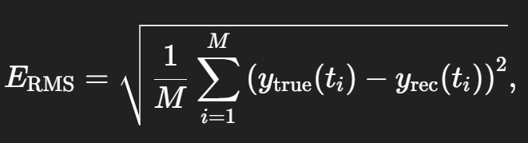

Рисунок 1.3 – Формула ошибки восстановления

где – исходный сигнал, – восстановленный, (M) – количество точек сравнения.

Чем меньше , тем выше качество восстановления.

# **4. Выполнение задания:**

Для выполнения задания построим как минимум три графика, на которых изобразим исходный пилообразный сигнал, отсчёты, с помощью которых проведём дискретизацию сигнала и восстановленный сигнал, а также рассчитанную ошибку восстановления.

Ниже представлены графики, которые мы получили строя исходный непрерывный пилообразный сигнал, но с каждым построением изменяя количество отсчётов – частоту дискретизации сигнала.

Коротко о сигнале: имеет пилообразную форму, содержит множество гармонических составляющих, поэтому не ограничен по спектру.

Интервал наблюдения выбран равным:

, (12)

Для восстановления сигнала использовалась теорема Котельникова и метод sinc-интерполяции.

Были рассмотрены различные значения числа отсчётов N на интервале, что соответствует разным шагам дискретизации:

, (13)

Для каждого выбранного числа отсчётов – значения N – были выполнены следующие шаги:

* построен исходный непрерывный сигнал на плотной сетке точек
* вычислены дискретные отсчёты в выбранных точках:

, (14)

* по этим отсчётам восстановлен сигнал с использованием sinc-интерполяции
* на одном графике показаны исходный сигнал, дискретные отсчёты и восстановленный сигнал

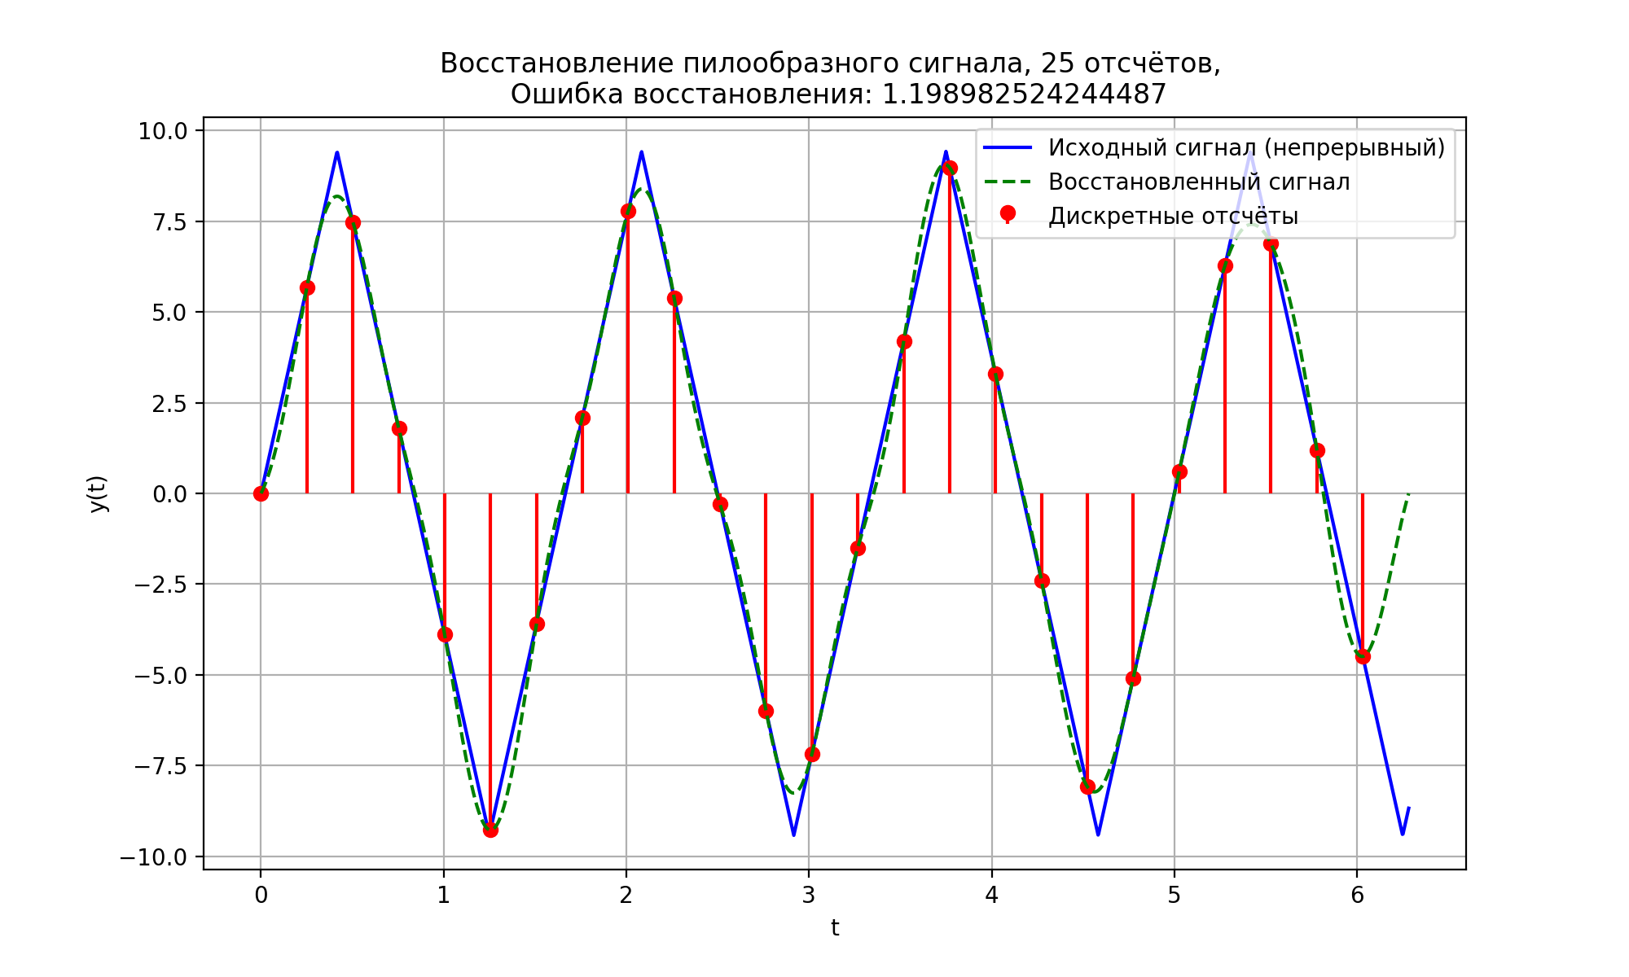

Рисунок 2.1 – Исходный и восстановленные сигналы, количество отсчётов = 25

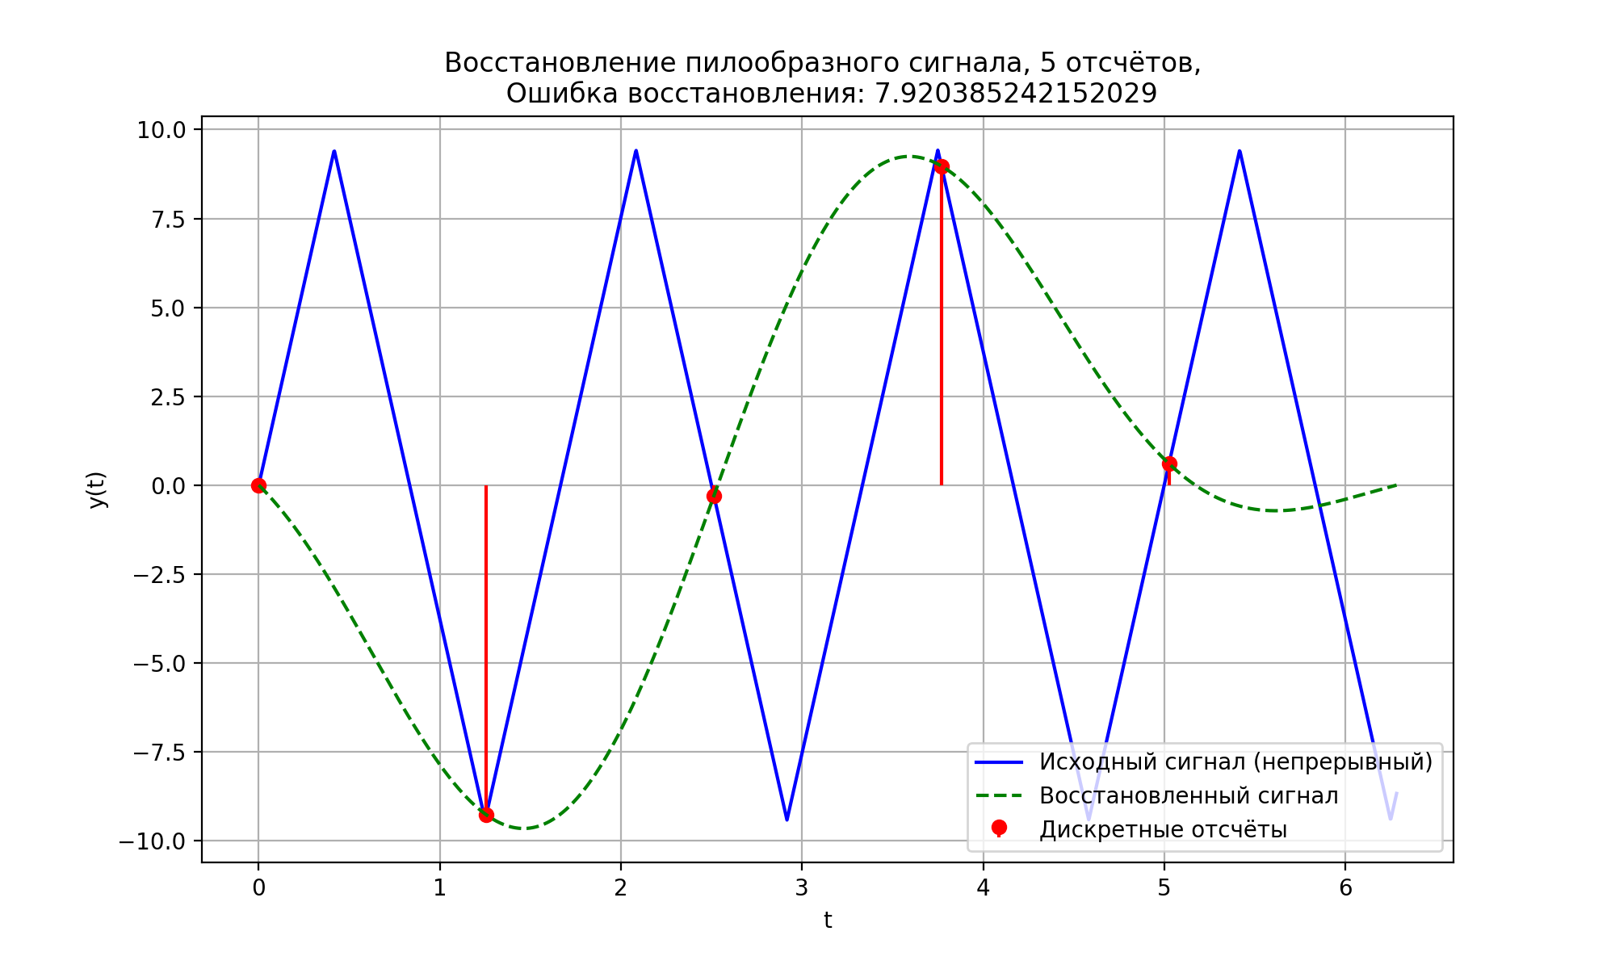

Рисунок 2.2 – Исходный и восстановленные сигналы, количество отсчётов = 5

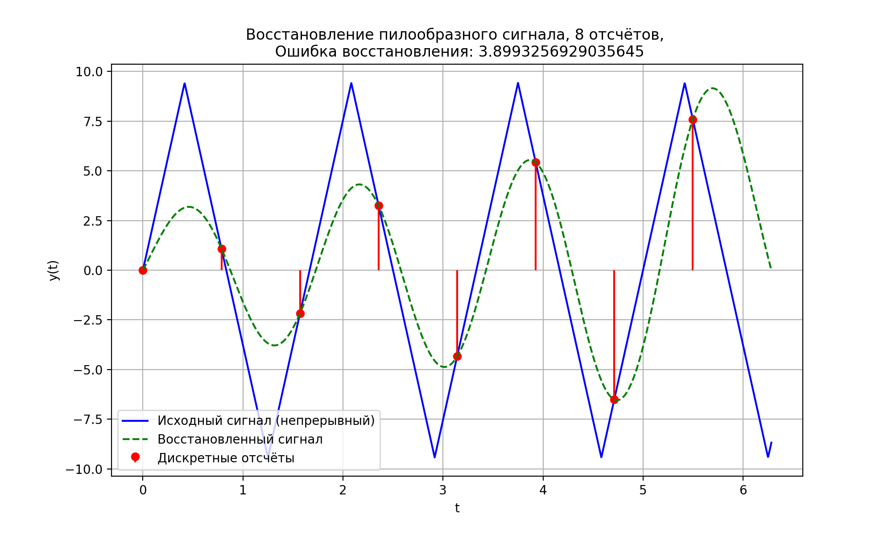

Рисунок 2.3 – Исходный и восстановленные сигналы, количество отсчётов = 8

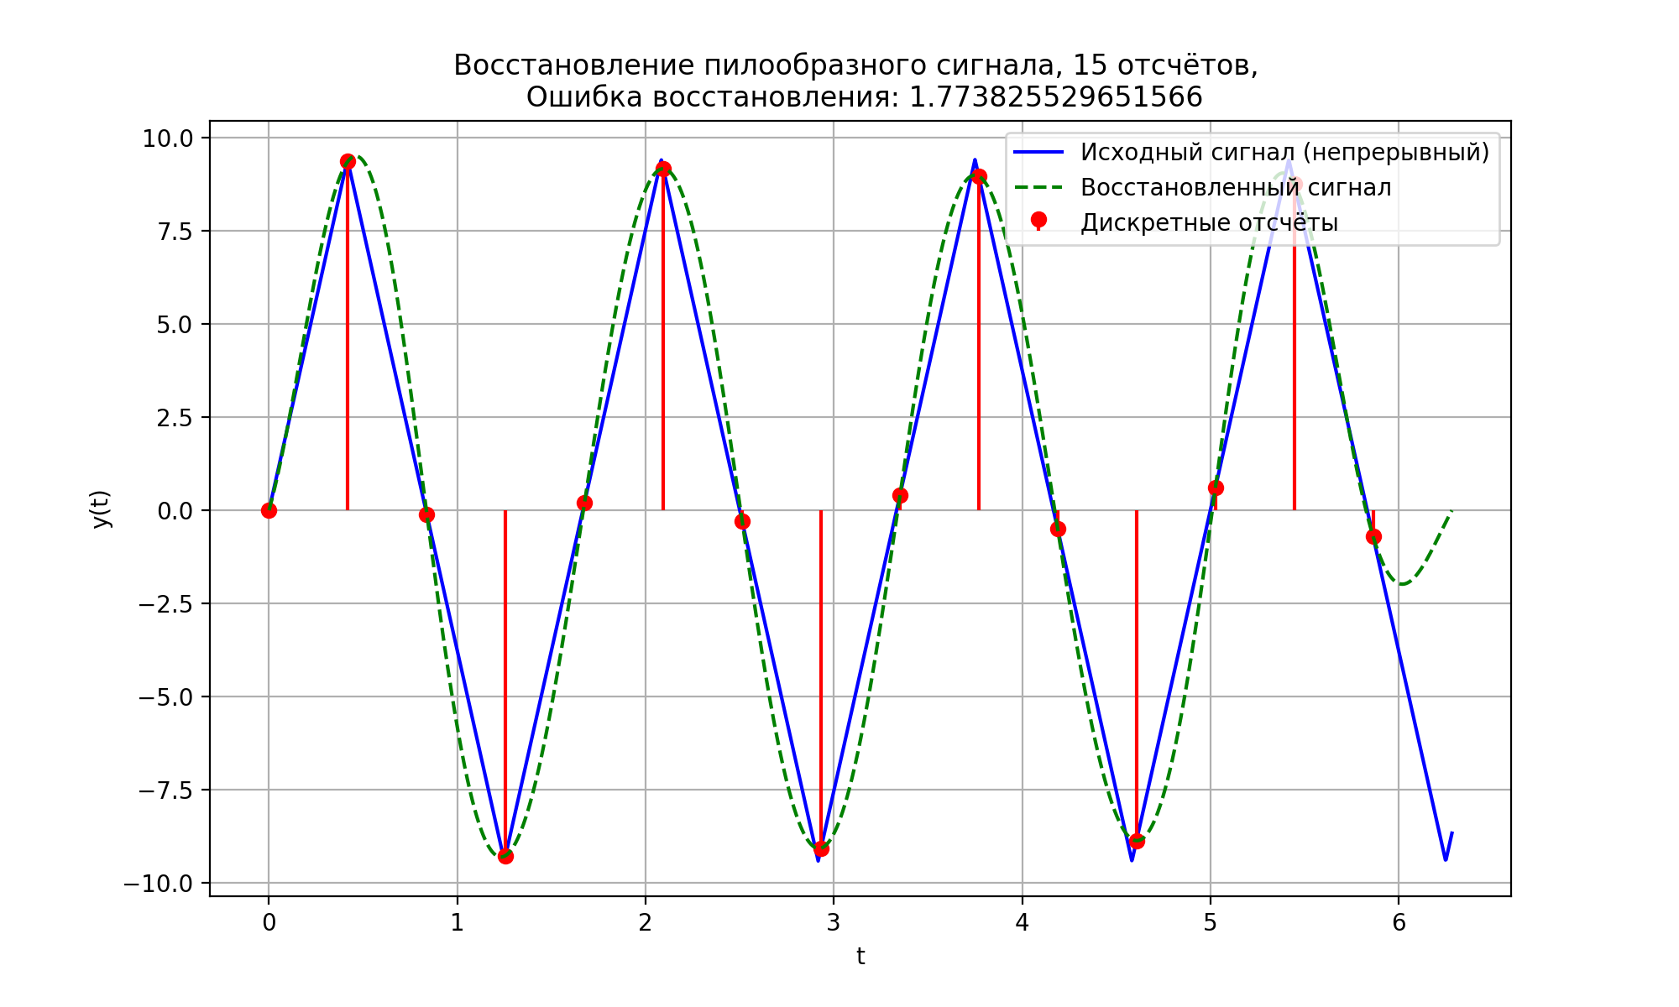

Рисунок 2.4 – Исходный и восстановленные сигналы, количество отсчётов = 15

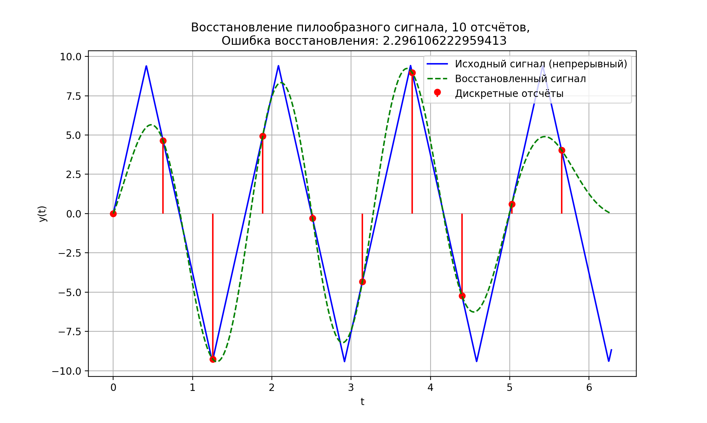

Рисунок 2.5 – Исходный и восстановленные сигналы, количество отсчётов = 10

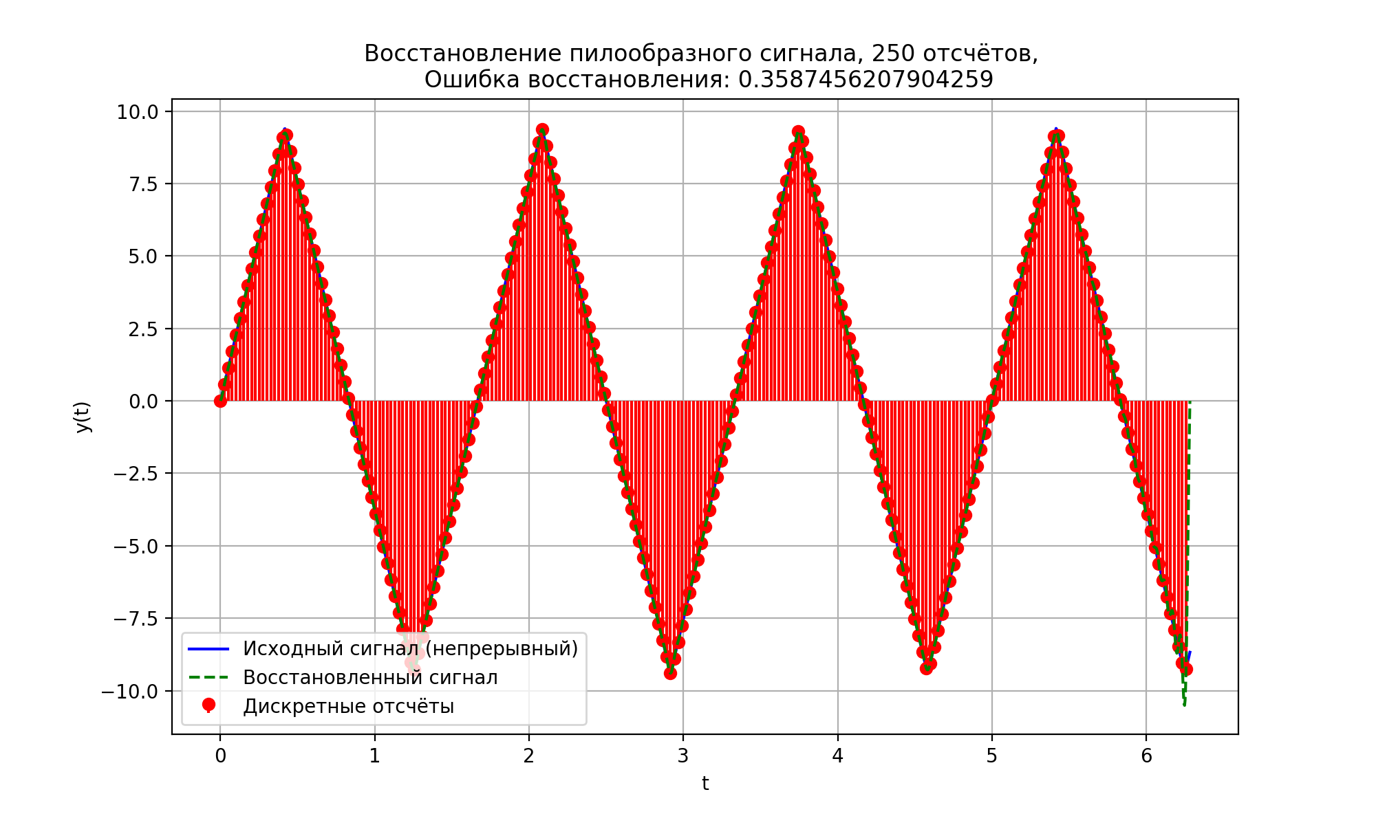

Рисунок 2.6 – Исходный и восстановленные сигналы, 250 отсчётов

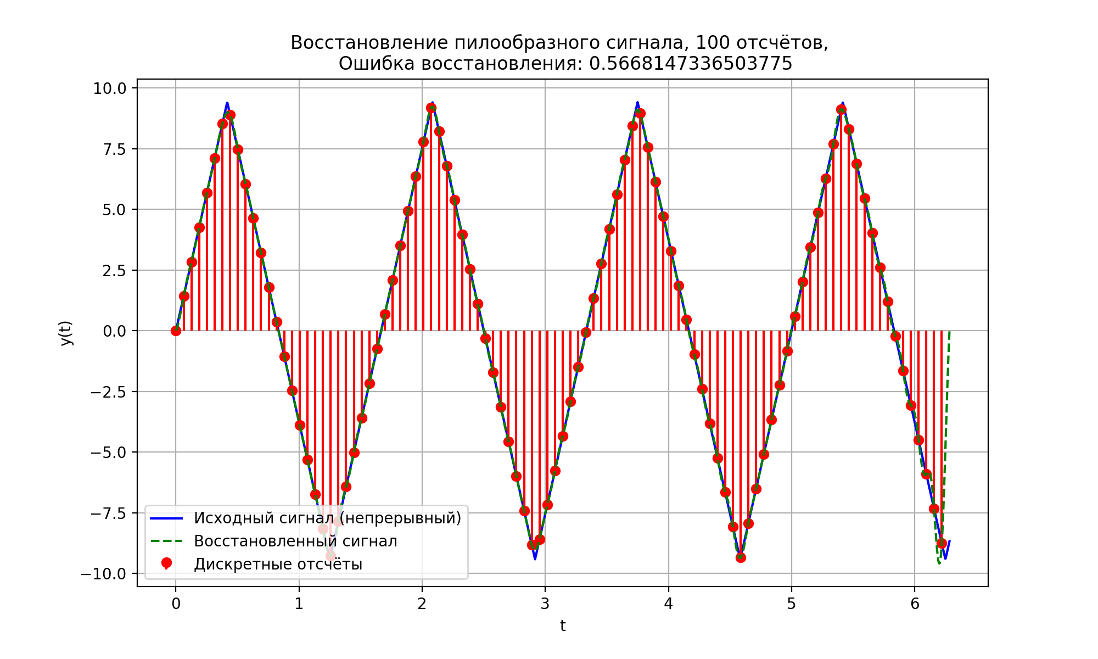

Рисунок 2.7 – Исходный и восстановленные сигналы, 100 отсчётов

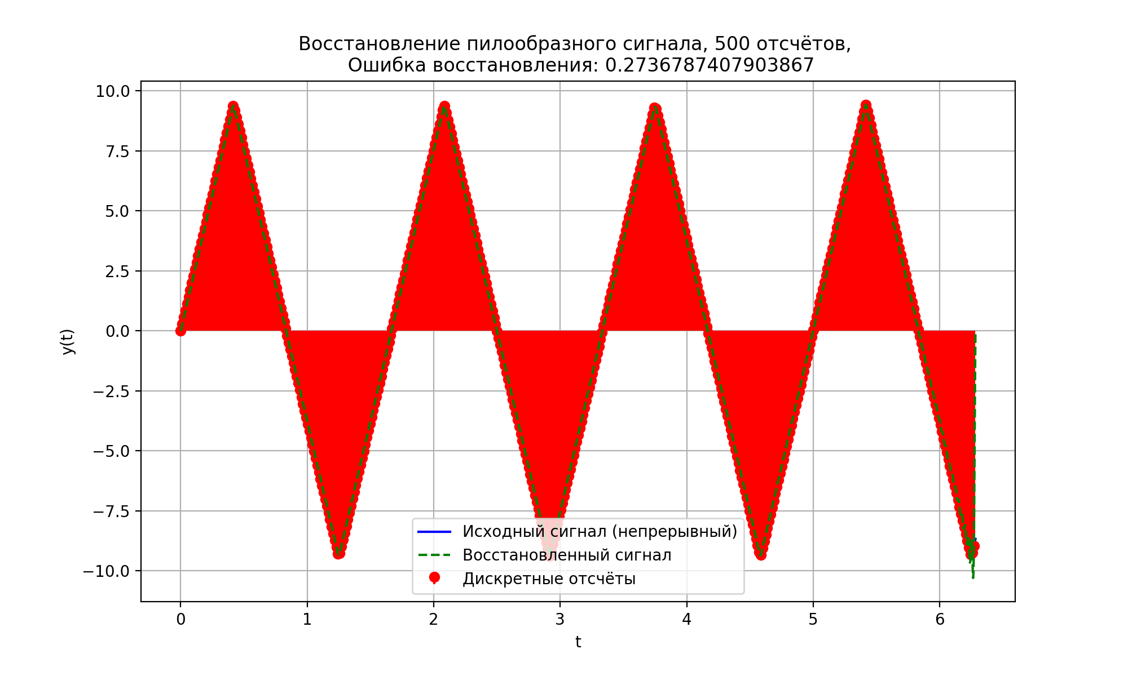

Рисунок 2.8 – И сходный и восстановленные сигналы, 500 отсчётов

Для анализа зависимости качества восстановления от количества отсчётов построены графики при следующих значениях (N):

* (N = 25) – восстановление удовлетворительное, но видны искажения на резких фронтах;
* (N = 5) – очень низкая частота дискретизации, сильные искажения, сигнал фактически не восстанавливается;
* (N = 8) – наблюдается алиасинг, форма сигнала искажена;
* (N = 15) – качество лучше, чем при 8 отсчётах, но остаются заметные искажения;
* (N = 10) – сигнал заметно искажается, восстановление низкого качества;
* (N = 250) – высокая частота дискретизации, сигнал хорошо восстанавливается;
* (N = 100) – качество восстановления высокое, форма сигнала близка к оригиналу;
* (N = 500) – очень высокая частота дискретизации, восстановленный сигнал практически совпадает с исходным.

*Анализ результатов.*

* При малом числе отсчётов (N = 2, 5, 8, 10) условие теоремы Котельникова не выполняется: частота дискретизации недостаточна, в спектре появляются наложения гармоник (алиасинг), восстановленный сигнал искажён. Ошибка восстановления больше 2.
* При среднем числе отсчётов (N = 15, 25) качество улучшается, но остаются заметные ошибки. Ошибка восстановления в интервале от 1 до 2.
* При большом числе отсчётов (N = 100, 250, 500) сигнал восстанавливается с высоким качеством – графики исходного и восстановленного сигнала практически совпадают. Ошибка восстановления меньше 1.

Таким образом, проделанная работа показала, что качество восстановления сигнала напрямую зависит от частоты дискретизации: чем больше отсчётов приходится на один период, тем точнее сигнал совпадает с исходным. При слишком малом числе отсчётов теорема Котельникова нарушается, и восстановление становится невозможным.

# **5. Вывод:**

В данной лабораторной работе было исследовано восстановление непрерывного сигнала по его дискретным отсчётам на примере функции варианта 3:

(15)

Основной целью являлось изучение зависимости качества восстановления от величины интервала дискретизации и количества выборок на период сигнала.

В ходе экспериментов были рассмотрены три режима дискретизации:

* при большом числе отсчётов (100-500) на период удалось получить высокое качество восстановления – форма восстановленного сигнала практически совпадает с исходной;
* при среднем числе отсчётов (15-25) появились заметные искажения, особенно в областях быстрых изменений сигнала;
* при малом числе отсчётов (<15) наблюдался эффект алиасинга, и сигнал фактически не восстанавливался.

Таким образом, было наглядно подтверждено действие теоремы Котельникова: для корректного восстановления необходима частота дискретизации, как минимум, в два раза превышающая максимальную частоту спектра исходного сигнала.

Особенность выбранного сигнала состоит в том, что он не ограничен по спектру – пилообразная форма содержит бесконечное число гармоник. Поэтому строгое выполнение теоремы Котельникова невозможно. Однако практический анализ спектра показывает, что основная часть (около 99%) энергии сосредоточена в конечной полосе частот. Для данного сигнала с фундаментальная частота составляет Гц, но значимые гармоники поднимаются существенно выше. Практически приемлемым условием является выбор частоты дискретизации не менее чем , где – эффективная наивысшая частота, содержащая основную энергию сигнала. В наших опытах хорошее восстановление достигалось при Гц (200 отсчётов на интервал , тогда как при меньших значениях наблюдались серьёзные искажения.

В целом работа показала, что качество восстановления непрерывных сигналов напрямую зависит от частоты дискретизации. Теорема Котельникова справедливо задаёт необходимое условие, но для сигналов с бесконечным спектром важно использовать понятие эффективной полосы частот. Проведённые эксперименты наглядно продемонстрировали, что уменьшение частоты дискретизации приводит к деградации восстановления вплоть до полной утраты исходной формы.

# СПИСОК ИСПОЛЬЗОВАННЫХ ИСТОЧНИКОВ

1. Аграновский А. В. Методические указания к лабораторной работе № 2 «Восстановление непрерывного сигнала по дискретным отсчётам. Теорема Котельникова» по дисциплине «Цифровая обработка и передача сигналов». – Санкт-Петербург: ГУАП, 2025.
2. П.В. Новиков – Задания к лабораторным работам по курсу “Системы цифровой обработки сигналов” – М.: МАИ, 2017. – 40 с.
3. Библиотека NumPy в Python – URL: <https://numpy.org/doc/2.3/user/index.html#user> (дата обращения 21.09.2025)
4. Matplotlib Development Team. Matplotlib: Visualization with Python – URL: [https://matplotlib.org/stable/index.html](https://matplotlib.org/stable/index.html%20) (дата обращения: 11.09.2025).
5. SkyPro. MSE и MAE: ключевые метрики для оценки точности прогнозирования – URL: <https://sky.pro/wiki/analytics/mse-i-mae-klyuchevye-metriki-dlya-otsenki-tochnosti-prognozirovaniya/> (дата обращения: 28.09.2025).
6. Пилообразный сигнал – URL: <https://studfile.net/preview/9690421/page:5/> (дата обращения: 28.09.2025)
7. Mathway | Графический калькулятор – URL: <https://www.mathway.com/ru/Graph> (дата обращения: 28.09.2025)
8. Средние ошибки и их квадраты / Хабр – URL: <https://habr.com/ru/articles/823644/> (дата обращения: 28.09.2025)
9. Простыми словами про метрики в ИИ. Регрессия. MSE, RMSE, MAE, R-квадрат, MAPE / Хабр – URL: <https://habr.com/ru/articles/820499/> (дата обращения: 28.09.2025)

# ПРИЛОЖЕНИЕ А

Листинг Программы

import numpy as np  
import matplotlib.pyplot as plt  
  
# Вариант 3: антисимметричная пилообразная функция  
def signal(t, omega=np.pi*1.2): # можно менять omega  
 return 6 * np.arcsin(np.sin(omega * t))  
  
# Восстановление по теореме Котельникова  
def reconstruct_signal(t, samples, Ts):  
 y_rec = np.zeros_like(t)  
 k = np.arange(len(samples))  
 for i in range(len(t)):  
 y_rec[i] = np.sum(samples * np.sinc((t[i] - k * Ts) / Ts))  
 return y_rec  
  
# Основные параметры  
T_obs = 2 * np.pi # интервал наблюдения  
N = 25 # количество отсчётов (можно менять)  
Ts = T_obs / N # шаг дискретизации  
t_cont = np.linspace(0, T_obs, 2000) # "идеальное" время  
t_samp = np.arange(0, T_obs, Ts) # дискретные моменты времени  
  
# Исходный сигнал  
y_true = signal(t_cont)  
y_samp = signal(t_samp)  
  
# Восстановленный сигнал  
y_rec = reconstruct_signal(t_cont, y_samp, Ts)  
  
# Ошибка восстановления  
rms = np.sqrt(np.mean((y_true - y_rec)**2))  
  
# Построение графиков  
plt.figure(figsize=(10, 6))  
plt.plot(t_cont, y_true, 'b', label="Исходный сигнал (непрерывный)")  
plt.stem(t_samp, y_samp, linefmt='r-', markerfmt='ro', basefmt=" ", label="Дискретные отсчёты")  
plt.plot(t_cont, y_rec, 'g--', label="Восстановленный сигнал")  
plt.xlabel("t")  
plt.ylabel("y(t)")  
plt.title(f"Восстановление пилообразного сигнала, {N} отсчётов, \n Ошибка восстановления: {rms}")  
plt.legend()  
plt.grid(True)  
plt.show()